УДК 37.016:004

АКТИВІЗАЦІЯ НАВЧАЛЬНО-ПІЗНАВАЛЬНОЇ ДІЯЛЬНОСТІ УЧНІВ
У ПРОЦЕСІ НАВЧАННЯ ПРОГРАМУВАННЮ
Мельник Н.В, Національний пдагогічни університет імені М.П. Драгоманова.

Анотація. В роботі проаналізовано окремі проблеми, які виникають при навчанні програмуванню в школі та розглянуто шляхи їх вирішення, а саме, переваги та недоліки використання електронного середовища Code.org на уроках інформатики для активізації навчально-пізнавальної діяльності учнів.
Основні поняття. «Навчально-пізнавальна діяльність» - це спеціально організоване ззовні або самим учнем пізнання з метою оволодіння багатствами культури, накопиченої людством [1, с. 421]. «Активізація навчально-пізнавальної діяльності» - підвищення рівня усвідомленого пізнання об'єктивно-реальних закономірностей у процесі навчання [2, с. 342].
Постановка завдання. Мета дослідження - розглянути та проаналізувати шляхи активізації навчально-пізнавальної діяльності учнів в процесі навчання програмуванню за допомогою електронного середовища Code.org.
Вивчення теми «Алгоритмізація та програмування» займає дуже важливе місце в шкільному курсі вивчення інформатики. За словами Білоусової Л.І. «Програмування дає унікальний спосіб формування найважливіших інтелектуальних умінь і мислення дитини - логічного, аналітичного, критичного, розвитку її творчості і винахідництва» [3]. "Основна мета програмування в ранніх класах - не вивчити мову програмування, а прищепити інтерес. Це повинна бути методологія, яка дозволить дитині зрозуміти, як працює її гра, вона повинна захотіти таку гру зробити сама", - сказала Вовк І., генеральний менеджер Dell Technologies в Україні під час проведення у квітні 2019 року соціологічного дослідження "Раннє програмування як складова сучасної освіти".
Очевидно, що твердження цілком справедливе, адже часто на уроці школярі під керівництвом вчителя можуть написати програму мовою Python чи Lazaruz, але поза межами класу – в свій вільний час, вони не в змозі навіть відтворити пройдене на уроці, за виключенням одиниць, які дійсно цікавляться програмуванням і самостійно займаються.
Актуальним сучасним засобом активізації навчально-пізнавальної діяльності учнів на уроках інформатики при вивченні програмування може стати електронне середовище програмування Code.org. На даний момент 40% учнів США мають власні облікові записи в середовищі, більше одного мільйона вчителів користуються можливостями середовища при вивченні інформатики в школах США та вже створено більш ніж 50 мільйонів проектів в середовищі. Code.org активно підтримують такі компаніїї як Amazon, Facebook, Google, the Infosys Foundation, Microsoft, та багато інших [4].

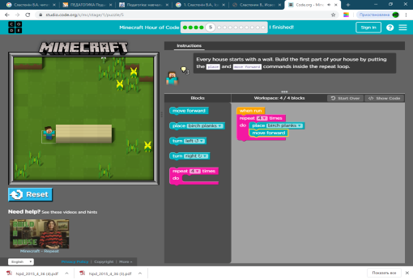 | 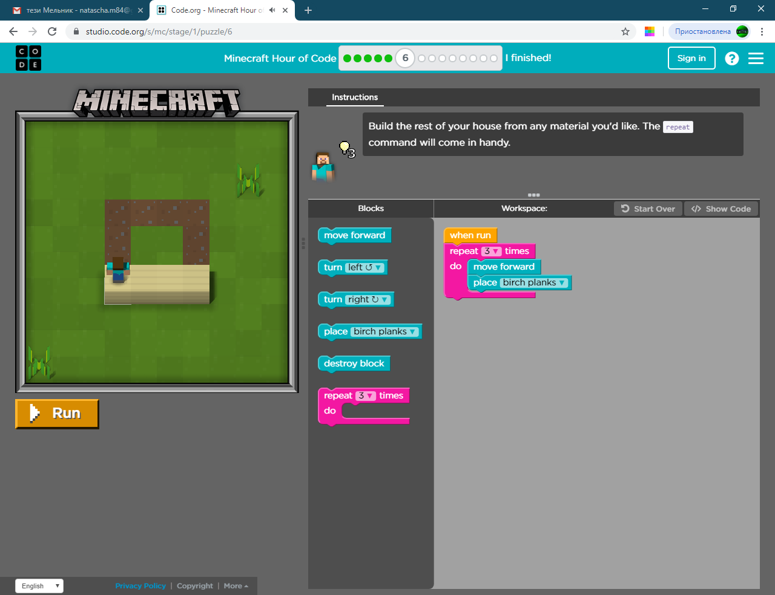 | 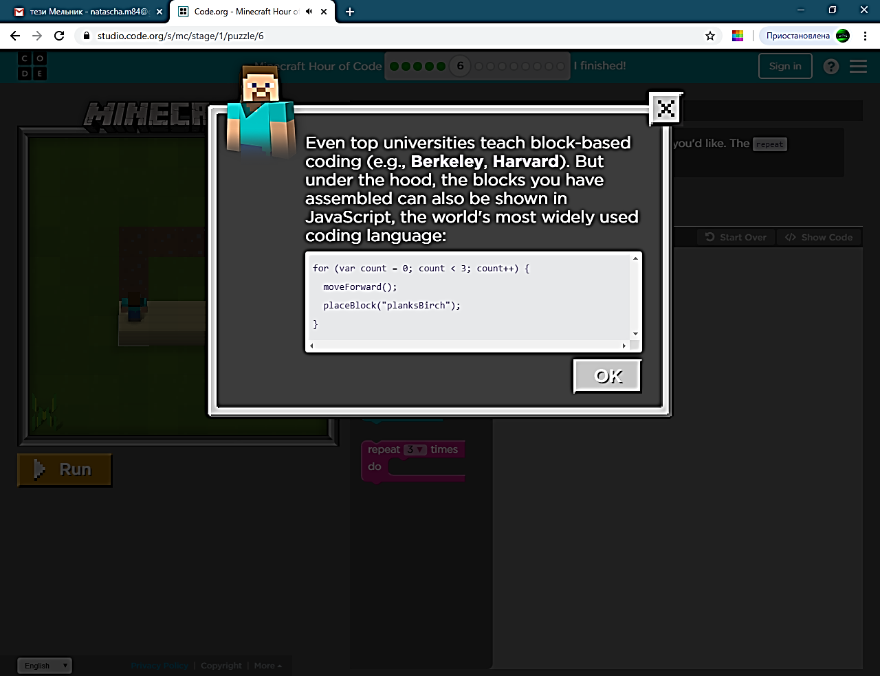
Мал. 1 | Мал.2 | Мал.3
Використовуючи спеціальні пазли-блоки, учні складають алгоритм, який потім можуть запустити на виконання (Мал.2). І одразу учні можуть побачити результат виконання створеного алгоритму (Мал.1). Після успішного виконання програми діти дізнаються, що за кожним алгоритмом ховається програма написана мовою JavaScript (Мал.3). Таким чином, учні без особливих навичків самі можуть писати програми, що мотивує дітей і активізує навчально-пізнавальну діяльність.
Переваги використання електронного середовища Code.org:
- безліч героїв, для яких можна створювати алгоритми – сестри Анна та Ельза, Майнкрафт, Зоряні війни, зомбі і багато інших;
- для учнів старшого шкільного віку на сайті передбачено створення власних ігор, відеокліпів, веб-сайтів і мобільних додатків;
- наявна онлайн версія середовища –діти можуть займатися будь-де і будь-коли, коли в них виникне бажання;
- не потрібно встановлювати спеціальне програмне забезпечення на комп’ютер;
- дане онлайн середовище є абсолютно безкоштовним, не треба платити за проходження курсів або купляти ліцензії;
- в середовищі всі завдання розбиті на курси, які розраховані на певний рівень підготовки учня та його вік, та на етапи, що містять завдання з окремо взятої теми, що буде зручно використовувати вчителю на конкретному уроці;
- в середовищі вчитель може створювати групи і розробляти наповнення для кожної, а також слідкувати за результативністю виконання завдань окремого учня;
- система заохочення – при успішному проходженні курсів кожен може отримати відповідний сертифікат;
- розроблена система підтримки вчителя – наявні відеоматеріали, інструкції, розробки проведення уроків та багато іншого. .
Недоліки використання он-лайн середовища Code.org:
- залежність від наявності доступу до мережі Інтернет, яка унеможливлює роботу учнів при відсутності підключення робочого місця до всесвітньої мережі (наприклад, у сільських школах) або при тимчасових технічних збоях в наявних каналах зв’язку;
- після створення проекту в середовищі, його не можна зберегти в готовому вигляді, він лише доступний для перегляду на сайті;
- розроблені мобільні додатки можна завантажити на телефон, але лише на той, який зареєстрований на території США.
Висновки. Отже, використання Code.org на уроках інформатики дозволяє зацікавити учнів, мотивує їх до вивчення програмування, робить навчання дітей пізнавальним і продуктивним; дає змогу розвивати навички у галузі програмування у вільний час за бажанням школяра. Учні в ігровій формі знайомляться з основами мов програмування, і в подальшому їм буде значно легше вивчати різноманітні мови програмування і писати власні програми.
СПИСОК ВИКОРИСТАНИХ ДЖЕРЕЛ:
- Сластенін В.А., Ісаєв І.Ф., Міщенко А.І., Шиянов Е.Н. Педагогіка: Навчальний посібник для студентів педагогічних навчальних закладів. М.: Школа-Пресс, 1997 - 512 с.
- Ягупов В.В. Педагогіка: Навчальний посібник. К.: Либідь, 2002 - 560 с.
- Білоусова Л.І.: Інформатика в школі: ключові проблеми курсу - до 25 річниці шкільної інформатики - стаття у «Комп’ютер у школі та сім’ї» №2, 2010
- Електронне середовище програмування Code.org https://www.code.org/

